Лабораторная работа №2. «Оборудование механизации и
автоматизации производственных процессов»:
Содержание лабораторной работы:
1 Общее понятие механизации
Под механизацией технологического процесса понимают применение энергии неживой природы в технологическом процессе или его составных частях, полностью управляемых людьми, осуществляемое в целях сокращения трудовых затрат, улучшения условий производства, повышения объема выпуска и качества продукции.
2 Общее понятие автоматизации
Под автоматизацией технологических процессов понимают применение энергии неживой природы в технологическом процессе или его составных частях для их выполнения и управления ими без непосредственного участия людей, осуществляемое в целях сокращения трудовых затрат, улучшения условий производства, повышения объема выпуска и качества продукции.
3 Понятие звенности. Звенья машины.
Данное понятие машины применяется для классификации типовых механизмов и машин по звенности. Чтобы определить среднюю звенность сложной машины, ее необходимо разбить на типовые механизмы и рассмотреть все выполняемые машиной движения, сложить звенности всех используемых механизмов и разделить их сумму на общее число механизмов.
4 Звенность оборудования механизированного производства
Классификация наиболее широко применяемых типовых механизмов и машин по звенности приведена на рис. 1
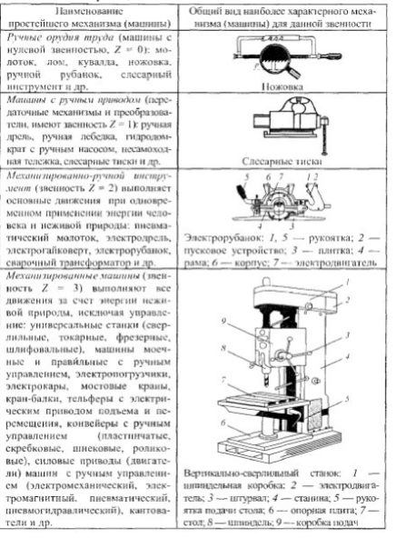
Главная причина сохранения достаточно высокой доли ручного труда на сборочно- разборочных работах в ремонтном производстве заключается в том, что детали вагонов соединяют точечной сваркой, болтовыми креплениями, заклепками, прессовыми посадками и др. Такие соединения при разборке требуют применения ручного и механизированного инструмента и практически не поддаются автоматизации.
Поэтому для снижения простоя вагонов на вагоноремонтных предприятиях, в первую очередь, механизируют правильные, подъемно-транспортные работы и автоматизируют специфичные для вагонного хозяйства несложные процессы транспортировки, обмывки, очистки, сушки, окраски, сварки и наплавки, а также рабочие места специалистов и руководителей.
6 Звенность оборудования автоматизированного производства
К автоматическому оборудованию с перепрограммируемыми устройствами управления
относятся металлорежущие станки с числовым программным управлением,
промышленные роботы, роботизированные технологические комплексы, гибкие автоматизированные линии и гибкие автоматизированные участки.
Классификация автоматического оборудования по звенности приведена на рис.2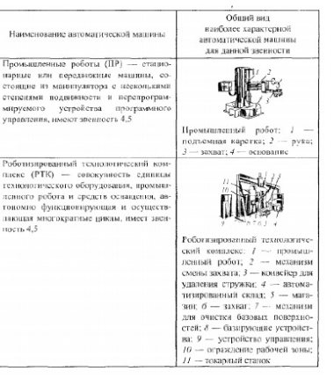
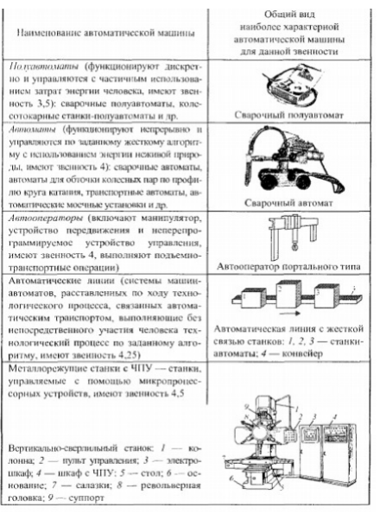
Привести примерв средств механизации и автоматизации и определить звеннсть

